第十章检测卷
(100分 45分钟)
题 号 | 一 | 二 | 三 | 四 | 总 分
得 分

一、填空题(每空2分,共34分;将答案直接填写在横线上,不必写出解题过程)
1.上课时,老师用粉笔在黑板上写下了漂亮的板书,用放大镜观察时发现,粉笔的痕迹是由很多的小颗粒组成的,这些颗粒 不是 (选填“是”或“不是”)分子。
2.一种被称为“笑气”的成瘾性麻醉气体(N₂O)已开始毒害青少年,不法分子利用气体分子在不断地 做无规则运动 的特点,使人不知不觉中毒上瘾。长期吸食“笑气”会导致人中枢神经系统受损而瘫痪。同学们务必保持高度警惕!
3.小明周末去天德湖公园春游,公园里鸟语花香,景色怡人。小明听到“鸟语”是通过 空气 传到耳朵,闻到“花香”是 扩散 现象。
4.我国第一位“太空教师”王亚平在“天宫一号”授课时,将一个金属圈插入饮用水袋,抽出后制作了一个水膜,往水膜表面贴上一片画有中国结图案的塑料片,水膜依然完好,这表明分子之间存在 引力 ;用注射器向制作好的水球内注入少量红色液体,水球变成一枚“红宝石”,这表明分子在 永不停息地做无规则运动 。
5.近代物理揭示了原子是由原子核和 电子 组成的;原子核由 质子 和中子组成。
6.如图所示,在装有红棕色二氧化氮气体的瓶子上面,倒扣一个空瓶子,使两个瓶口相对,两瓶之间用一块玻璃板隔开。抽掉玻璃板之后你将看到的现象是 上面的瓶子也变成红棕色 ,这说明 分子在永不停息地做无规则运动 。
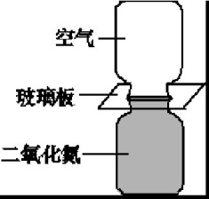
7.将一小勺白糖慢慢地加入满满(水面与杯口相平)的一杯水中,杯中水 不会 (选填“会”或“不会”)溢出,原因是 水分子间有空隙 。
8.PM2.5是指大气中直径小于或等于2.5 μm的颗粒物,它们在空中做无规则运动,很难自然沉降到地面,吸入后会进入血液对人体造成危害。PM2.5在空气中的运动 不属于 (选填“属于”或“不属于”)分子的热运动。
9.随着科技的进步,霍金提出的黑洞理论和宇宙无边界的设想,正逐步得到证实。如图a、b、c、d四点分别表示处女座、大熊座、牧夫座和长蛇座四大星系离银河系的距离与它们的运动速度之间的关系。由图可知:星系离我们越远,运动的速度 越快 ;可推知宇宙处在 膨胀 之中。
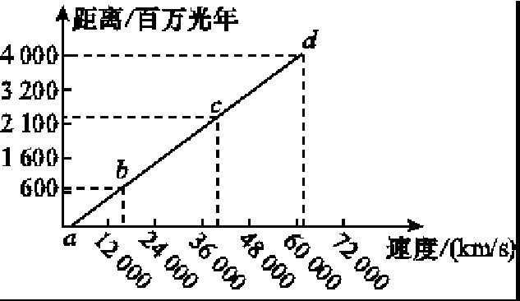
10.1969年7月20日,“阿波罗”11号飞船首次使人类踏上了地球以外的星球,这个星球是 月球 ,银河系中有几千亿颗像太阳这样的恒星,除太阳外,地球距最近的另一颗恒星——比邻星有4.2 光年 (填长度的单位)。
二、选择题(每小题3分,共21分;每小题给出的四个选项中,只有一个选项符合题意,请把符合题意的选项序号填入下列表格内,答案未填入表格内的不能得分)
题 号 | 11 | 12 | 13 | 14 | 15 | 16 | 17
答 案 | C | B | C | B | A | D | A

11.通常情况下的原子与组成它的微粒中不显电性的是
A.质子、中子 B.整个原子、原子核
C.整个原子、中子 D.整个原子、质子
12.一个水分子的质量大约为3×10⁻²⁶ kg,一位学生饮了180 g水,他喝下去的水分子个数大约为
A.6×10²³ B.6×10²⁴
C.1.08×10²⁵ D.1.08×10²⁶
13.下列现象中用分子的相关知识解释不正确的是
A.湿衣服在日照下比在阴暗处干得更快,说明分子运动速度与温度有关
B.成熟的菠萝蜜会散发出浓浓的香味,说明分子在不断地运动
C.水沸腾时会掀起壶盖,说明分子大小随温度升高而增大
D.液化石油气经加压后储存在钢瓶中,说明分子之间有间隙
14.有一充满空气的密闭容器,“·”代表容器中的气体分子,当把空气从上端抽走一部分之后,剩余空气在容器中的分布更接近于图中的
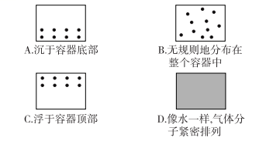
15.如图所示是电子显微镜下的一些金原子。下列有关金原子的说法正确的是
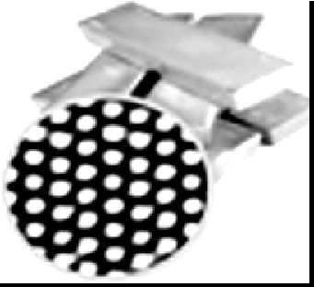
A.金是否处于固态可以从其原子的排列方式上进行推断
B.人们也可以用肉眼和光学显微镜分辨它们
C.这些金原子是保持不动的
D.金原子之间有间隙,说明金原子间只有斥力
16.棉线一拉就断,而铜丝却不容易拉断,这是因为
A.棉线的分子间没有引力,而铜丝的分子间有引力
B.棉线的分子间有斥力,而铜丝的分子间没有斥力
C.棉线分子间的斥力比引力大,而铜丝分子间的引力比斥力大
D.棉线、铜丝的分子间都有引力,只是铜丝分子间的引力比棉线分子间的引力大
17.下列说法正确的是
A.电子的发现可证明原子可以再分
B.气体中的分子是运动的,固体中的分子是不运动的
C.堆煤的墙角变黑不属于扩散现象
D.银河系、地球、质子、原子核、分子是按照尺度由大到小的顺序排列的

三、实验题(第18小题6分,第19小题6分,第20小题10分,共22分)
18.在自然界和生活中,有许多需要我们探究的物理现象,通过实验来观察这些现象,我们还会发现许多有趣和意想不到的问题。
(1)取一个杯子,在杯中倒满水,若将一枚回形针轻轻地放入水中,杯中水不会溢出,继续放入若干枚回形针,水仍然不会溢出。细心的小雨同学发现:水虽然没有溢出,但是水面却向上凸起。请教老师后,她明白了,原来水的表面分子间距离较大,分子力表现为 引力(2分) (选填“引力”或“斥力”),在这种分子力作用下,水不至于溢出;
(2)在学习完分子动理论的相关知识后,小亮同学想进一步研究这一现象,课后他准备了水和酱油(水的密度小于酱油的密度),将它们倒入同一个玻璃杯中,他应该先向杯中倒入 酱油(2分) ,再借助细玻璃棒缓慢倒入另一种液体,观察发生的现象。为了加快实验进程,请你提出一种改进的方法: 倒入热水(2分) 。
19.探究原子结构的奥秘。
1910年英国科学家卢瑟福进行了著名的α粒子(带正电)轰击金箔实验,结果发现:绝大多数α粒子穿过金箔后仍沿原方向前进,但是有少数α粒子却发生了较大的偏转,并且有极少数α粒子的偏转超过90°,有的甚至几乎达到180°,像是被金箔弹了回来。
(1)根据实验现象,卢瑟福提出“原子的大部分质量集中到了一个很小的结构上”,卢瑟福所说的“很小的结构”指的是 原子核(2分) ;
(2)1 μm金箔包含了3000层金原子,绝大多数α粒子穿过后方向不变,该现象可以说明下列两种说法中的 B(2分) (填字母);
A.原子的质量是均匀分布的
B.原子内部绝大部分空间是空的
(3)科学家对原子结构的探究经历了三个过程,通过α粒子散射实验,你认为原子结构为图中的 C(2分) (填字母)。
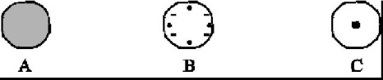
20.在学习了分子动理论的知识后,张强等同学提出了这样一个问题:分子运动的快慢与哪些因素有关?在观察研究的基础上,他们提出了如下两种猜想:
①分子运动的快慢与物质的温度有关;
②分子运动的快慢与物质的种类有关。
为了研究猜想①是否正确,张强等同学进行了如下实验:如图所示,取来相同的两只烧杯,在其中放入质量相同的冷水和热水,各滴入一滴红墨水。观察两杯水的颜色变化的快慢,他们通过分析归纳,总结得出分子运动的快慢与物质的温度之间的关系。
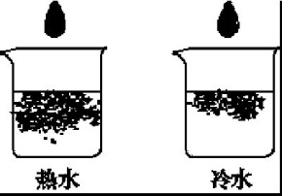
(1)实验中观察到的现象是 热水杯中的颜色变化得快(2分) ,得到的结论是温度越高,分子的无规则运动越剧烈;
(2)实验过程中,用相同的烧杯,倒入相同质量的冷水和热水,各滴入一滴红墨水,所运用的一种研究方法是 控制变量法(2分) ;
(3)做这个实验时, 不能(2分) (选填“能”或“不能”)搅动杯中的水,其原因是 搅拌后观察不到两杯水颜色变化的快慢(2分) ;
(4)请你将上面的实验改成研究“分子运动的快慢与物质的种类有关”的实验(简写实验方法): 将热水杯中的热水换成酒精,在水中滴入一滴染红的水,在酒精中滴入一滴染红的酒精,观察两杯液体颜色变化的快慢(2分) 。
四、计算与简答题(第21小题6分,第22小题8分,第23小题9分,共23分)
21.5月31日是世界“禁烟日”。在公共场所,一个人吸烟,其他人都会“被动吸烟”,从而损害到他人健康。请你结合学过的物理知识回答:这是一种什么现象?这种现象表明了什么?请你再举出一个生活中类似这样的现象。
在公共场所,一个人吸烟,其他人都会“被动吸烟”,这种现象为扩散现象。该现象表明了分子在不停地做无规则运动。例如,春天的时候能闻到花坛中的花香。
22.2016年9月,由我国自主设计的世界最大单口径、最灵敏的射电望远镜(简称FAST)在贵州省平塘县成功建成,如图所示,这一堪称超级“天眼”的射电望远镜的建成,为人类探索宇宙深处的奥秘增添了又一“利器”,若你是这个“天眼”的操控者,你最想通过它去发现宇宙中的什么奥秘(写出两条即可)?
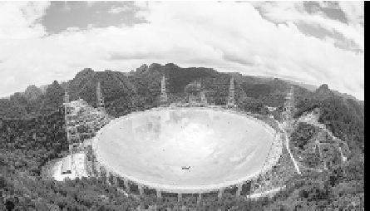
若我是这个“天眼”的操控者,我要观测其他星球的地质特征;探测其他星球上是否有生命体;陨石是从哪里来的;牛郎织女星系间距是不是在变化,它们能“相会”吗(合理即可)。

23.1 g食盐中约有1.04×10²²个分子,把1 g食盐投入一个水库中,已知水库的蓄水量为4×10⁹ m³,如果食盐分子均匀分布在水库的水中,那么每立方厘米的水中约含有多少个食盐分子?通过以上计算,你可以获得哪些信息?
解:水库中水的体积V=4×10⁹ m³=4×10¹⁵ cm³ (2分)
每立方厘米的水中约含有的食盐分子的个数n=$\frac{1\text{.}04×10^{22}}{4×10^{15}cm^{3}}$×1 cm³=2.6×10⁶ (4分)
由此可知,分子非常小,数目非常多。 (3分)

